
DARE2B PERSINFORMATIE
_______________________________________________________________________________________

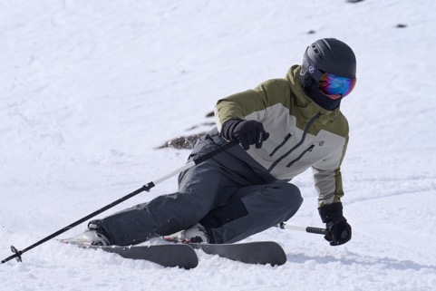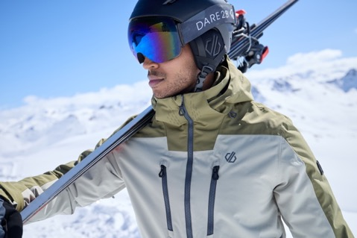

Persbericht
December 2025

Volledig uitgerust ski-jack voor topactie op de piste
Dare 2b Baseplate III Ski-jack, voor wintersporters die prestaties, bescherming en comfort eisen

Dare 2b introduceert het Baseplate III Ski-jack, een volledig uitgerust en technisch hoogwaardig herenjack. Speciaal ontwikkeld voor wintersporters die prestaties, bescherming en comfort eisen tijdens veeleisende dagen op de berg. Met geavanceerde materialen, doordachte skifuncties en een pasvorm die meebeweegt met elke carve, staat dit jack voor pure performance op de piste.

Het Baseplate III Ski-jack is gemaakt van ARED 30/30, Dare 2b’s meest geavanceerde materiaal dat zowel extreem waterdicht als hoogademend is. Hierdoor blijf je beschermd tegen sneeuw en nattigheid, terwijl vocht van binnen moeiteloos kan ontsnappen. Voor wie dagen maakt in alle weersomstandigheden is dat essentieel: droog blijven is energie besparen.

Maximale bewegingsvrijheid
Het jack is uitgerust met AEP Kinematics-technologie, een ergonomische constructie die gebruikmaakt van 360° stretch en slimme articulatiepunten. Het resultaat is maximale bewegingsvrijheid tijdens afdalingen, sprongen of technische pistes. Het jack beweegt mee, zonder te trekken of te beperken.

Voor warmte en duurzaamheid maakt Dare 2b gebruik van gerecyclede polyesterisolatie en slijtvaste panelen op kritische zones. De zachte fleecevoering in de kraag, een scrim-back paneel aan de binnenzijde en winddichte eigenschappen zorgen ervoor dat winterkou en windchill geen kans krijgen. Dankzij onderarmventilatie met meshvoering kan frisse lucht naar binnen wanneer de inspanning oploopt.

Volledig uitgerust
Het Baseplate III is volledig uitgerust met alles wat skiërs nodig hebben: een afneembare technische capuchon met wired peak en helmcompatibiliteit, een geïntegreerde en afneembare sneeuwvanger met gelgrip, een skipaszak, diverse functionele zakken (waaronder een intern meshvak met brillendoekje) en verstelbare manchetten, zoom en duimlussen.

Dare 2b heeft bovendien aandacht besteed aan milieuvriendelijke productie: het jack voldoet aan PFC-, PFOA- en PFOS-normen, en zowel de buitenstof als isolatie zijn gemaakt van 100% gerecycled polyester.

Het resultaat: een jack dat warmte, bescherming, ventilatie, duurzaamheid en bewegingsvrijheid combineert, perfect voor lange skidagen, uiteenlopende weersomstandigheden en wintersporters die technisch materiaal waarderen.

Informatie
Het Dare 2b Baseplate III Ski-jack voor heren is verkrijgbaar bij outdoorspecialisten, sportwinkels en online retailers. Adviesprijs €162. Voor meer informatie: www.dare2b.com.

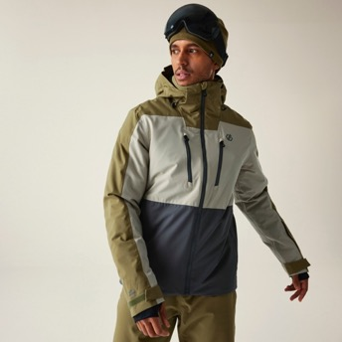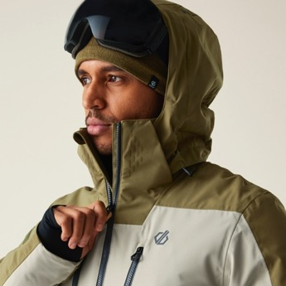

Over Dare 2b
Dare 2b staat bekend als een gewaagd, recht-door-zee en vooruitstrevend multisportmerk in winterkleding. De collectie bestaat uit ski- en snowboardkleding en -accessoires: van jassen en broeken tot helmen en tassen. Het merk heeft een gevarieerd aanbod met vele opvallende prints, maar ook in neutrale kleuren. Het zelf ontwikkelde ARED membraan is waterdicht tot een waterkolom van 5.000 oplopend tot 20.000 mm. De producten van Dare 2b zijn van hoge kwaliteit waardoor het merk volop gedragen wordt tijdens de wintersport.

Voor de redactie

Perscontact NL/BE
Van de Vorst PR
Wil van de Vorst
+31 (0) 654 22 44 88
wil@vandevorstpr.nl

Beeldmateriaal vindt u in de Press Room op: www.vandevorstpr.nl

